Paздeл: 8.4A Прямоугольная система координат на плоскости |  | КГУ «СОШ с гимназическими классами» отдела образования Щербактинского района,  управления образования Павлодарской области
Ф.И.О (при его наличии) педагога |  | Баталова Г.Ж
Дата |  | 4 четверть
Класс 8б |  | Количество  присутствующих | Количество  отсутствующих
Тема урока (2 урок из серии 6 последовательных уроков) |  | Метод координат на плоскости.
Цели обучения в соответствии с учебной программой |  | 8.1.3.14 вычислять расстояние между двумя точками на плоскости по их координатам;  8.1.3.15 находить координаты середины отрезка;
Цели урока |  | -записывает формулы нахождения расстояния между двумя точками, координаты середины отрезка;  -вычисляет расстояние между двумя точками, координаты середины отрезка;  -решает задачи на нахождение расстояния между двумя точками, середины отрезка
Этап урока/время | Действия педагога |  |  | Действия учеников | Оценивание | Ресурсы
Приветствие, создание коллаборативной среды/ 3 мин | Приветствует учеников!  Для создания благоприятной эмоциональной среды:  Приветствие ладошками |  |  | Приветствуют учителя!  Все учащиеся выполняют упражнение в паре с соседом | Словесная похвала | «Приветствие ладошками»
Актуализация знаний по ранее изученной теме  5 мин | Математический диктант  Задания математического диктанта даны в презентации PoverPoint  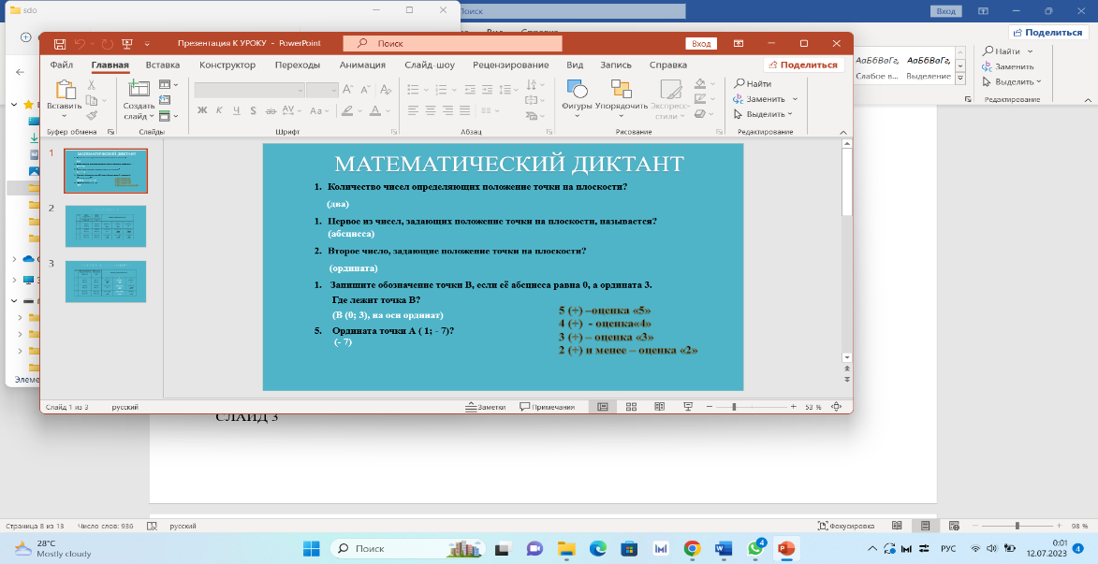  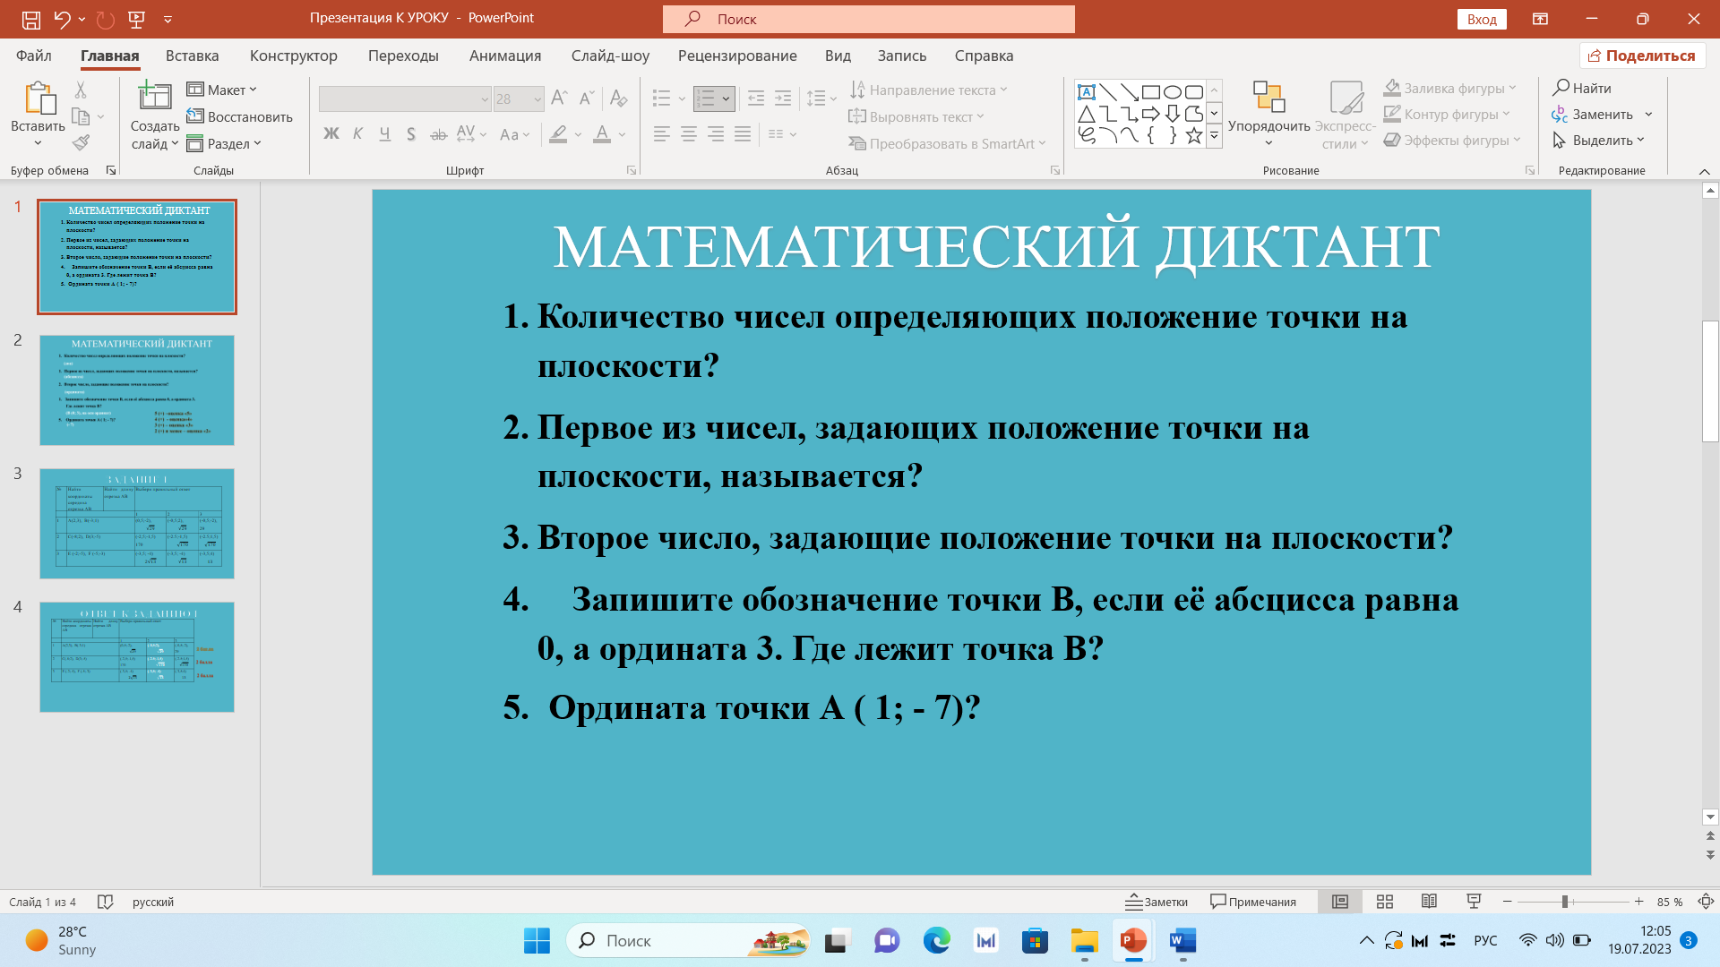 |  |  | Учащиеся пишут математический диктант, опираясь на повторение ранее полученных знаний.Записывают ответы, проверяют по слайду презентации.  Выполняет строго по инструкции | Самопроверка  по ключу | Презентация  PoverPoint
Середина урока  Парная работа  12 мин.  Групповая работа (10 мин)  Физминутка  1 мин  Задание на ФГ  (8 мин) | Задание 1  Ученикам предлагается способ жеребьевки- Найти свою пару!  На доске записаны несколько точек с координатами (х,у). Ученикам раздаются карточки: одним со значением х, другим со значением у. Каждый находит свою пару.  «Стратегия «Парные разговоры»  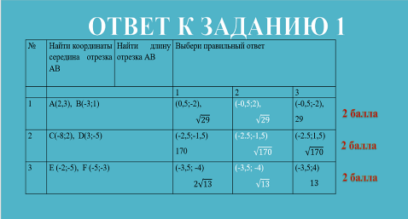  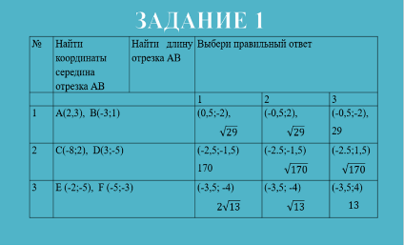  ПРИЕМ «МОЗГОВОЙ ШТУРМ»  Учащиеся с помощью игры «Молекулы-атомы» делятся на группы  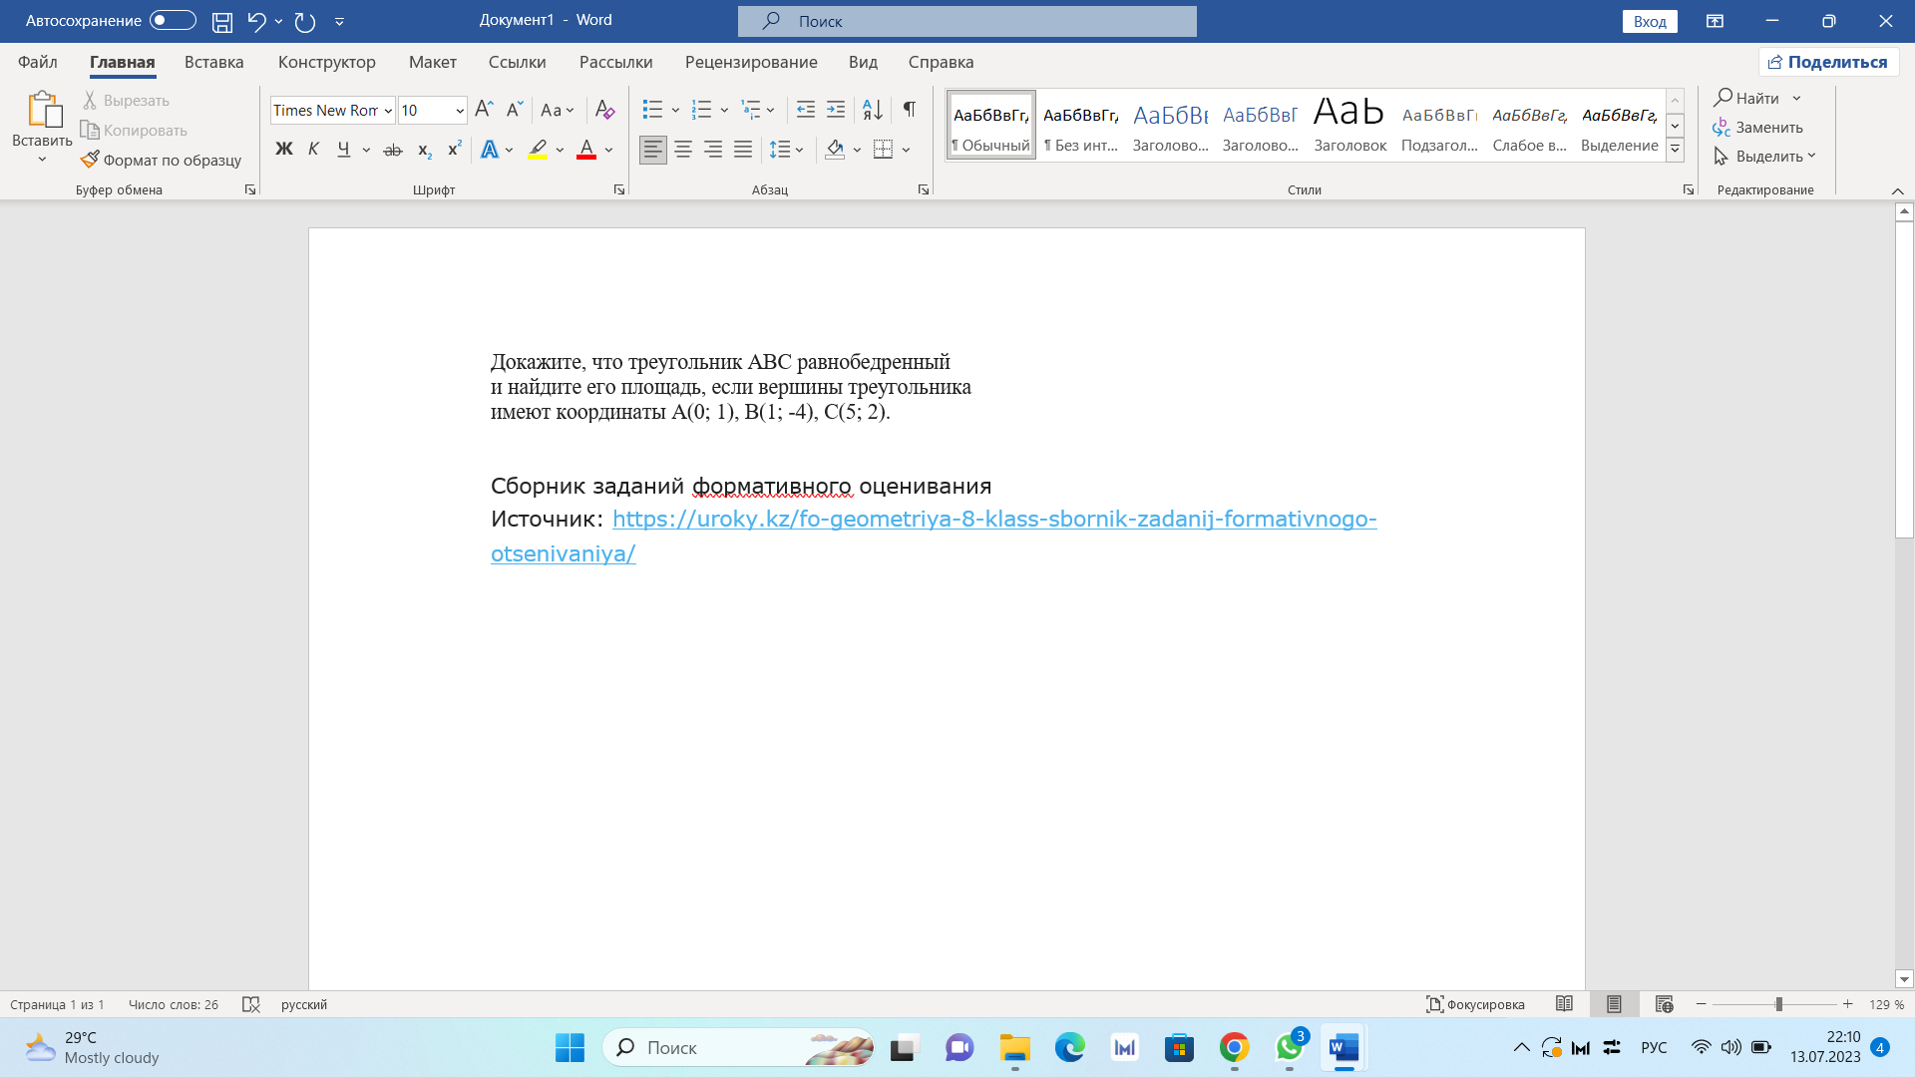  Дескрипторы: Обучающийся:  -применяет формулу для вычисления расстояния между точками (1 балл)  -находит длины сторон треугольника;(1 балл)  -применяет свойства равнобедренного треугольника;(1 балл)  -доказывает, что треугольник равнобедренный; (1 балл);  -применяет формулы для нахождения площади треугольника; (1 балл)  -находит высоту треугольника; (2 балла)  - вычисляет площадь треугольника (1 балл)  - записывает ответ (1 балл)  Гимнастика для глаз  - Считаем до 5 и моргаем, отдыхаем и снова повторяем;  - Считаем до 8 и глазами смотрим максимально вверх, максимально вниз;  - Считаем до 8 и глазами смотрим слева направо;  - 4 раза рисуем глазами знак бесконечности;  - По 4 раза рисуем окружности, меняя направление.  Метод работы с текстом «Мудрые совы»  Задание на функциональную грамотность с применением ИКТ  соответствует критериям оценивания достижения цели обучения и уровням мыслительных навыков.  Цветочная клумба Задание 1 / 3 Прочитайте текст «Цветочная клумба», расположенный справа. Концы меньшей изгороди имеют координаты В (3;5) и С (6;5). Концы линии ромашек имеют координаты Е (0;1) и F (10;1). Определите координаты большей изгороди. Запишите свой ответ Дескрипторы: Обучающийся: - применяет формулу нахождения координат середины отрезка; (1 балл) - находит координаты точек А, D;(2 балла) - записывает ответ. (1 балл) Цветочная клумба Цветочная клумба, огороженная декоративной изгородью, имеет форму трапеции. На одной половине растут пионы, на другой розы. Посередине в один ряд высажены ромашки в линию параллельную двум сторонам изгороди (см.рис.).  Цветочная клумба Задание 2 / 3 Воспользуйтесь текстом «Цветочная клумба», расположенным справа. Запишите свой ответ на вопрос, а затем объясните свой ответ. Войдут ли ромашки в клумбу, если они займут линию, длиною 9,5 м? Запишите свой ответ (да/нет) Объясните свой ответ. Дескрипторы: Обучающийся: - применяет формулу нахождения расстояния между двумя точками; (1 балл) - находит длину средней линии; (1 балл) - дает обоснование; (1 балл) - записывает ответ. (1 балл) Цветочная клумба Цветочная клумба, огороженная декоративной изгородью, имеет форму трапеции. На одной половине растут пионы, на другой розы. Посередине, в один ряд высажены ромашки в линию параллельную двум сторонам изгороди (см.рис.).  Цветочная клумба Задание 3 / 3 Воспользуйтесь текстом «Цветочная клумба», расположенным справа. Запишите свой ответ на вопрос. Хозяин решил заменить старую изгородь на новую. Хватит ли ему купленного материала, рассчитанного на длину изгороди в 40 м? Запишите свой ответ - Хватит - Не хватит Объясните свой ответ. Дескрипторы: Обучающийся: - вычисляет длины боковых сторон; (2балла) - находит периметр изгороди; (1 балл) - интерпретирует полученные результаты с условием задачи. (1 балл) Цветочная клумба Цветочная клумба, огороженная декоративной изгородью, имеет форму трапеции. На одной половине растут пионы, на другой розы. Посередине в один ряд высажены ромашки в линию параллельную двум сторонам изгороди (см. рис.). |  |  | Выполняют условия жеребьевки.  Учащиеся садятся парами за парту. Составляют совместный план выполнения работы.  Учащиеся:  находят координаты середины отрезка;  находят расстояние между двумя точками;выбирают правильный ответ.  Ответы проверяют по готовому ключу на слайде презентации.  В группах обсуждают,  решают задачу.  Все учащиеся выполняют упражнения  Обучающийся:  -применяет формулу нахождения координат середины отрезка;  -находит координаты точек А, D  -записывает ответ  Обучающийся:  -применяет формулу нахождения расстояния между двумя точками;  - находит длину средней линии;  - сравнивает длину средней линии с числом данным по условию (9,5м)  -записывает ответ  Обучающийся:  -вычисляет длины боковых сторон;  -находит сумму длин всех сторон;  -сравнивает длину изгороди с величиной 40м;  -дает обоснование  -записывает ответ | Самооценивание  по ключу  Самооценивание  по ключу  Первая выполнившая группа показывает задачу на доске.  Обсуждение и оценивание по дескриптору.  Словесная похвала!  Обсуждение и  Взаимооценива-ние по дескрипторам | Презентация  PoverPoint  Презентация  PoverPoint  Сборник заданий ФО  Геометрия,8  ИКТ:  Гаджеты (смартфоны)  Мобильный интернет  Здоровье сберегающие технологии  ИКТ:  Гаджеты (смартфоны)  Мобильный интернет  Доска Padlet
Конец урока  6 мин  Рефлексия | Подведем итоги нашей работы  Все ли получилось у вас на уроке?  Составьте синквейн к слову «координата» (применение приемов технологии КМ) |  |  | Ребята отвечают на вопросы  Подсчитывают свои баллы на уроке  Выполняют задания | Максимальный балл за урок-33  «5»- 28-33б  «4»-22-27б  «3»-13-21б  «2»- менее 13б
Задание на дом  мин | Учитель коментирует разноуровневые задачи по учебнику.  №274  №280  №283 |  |  | Учащиеся выбирают задания по уровню сложности |  | Геометрия,8 Солтан Г....

